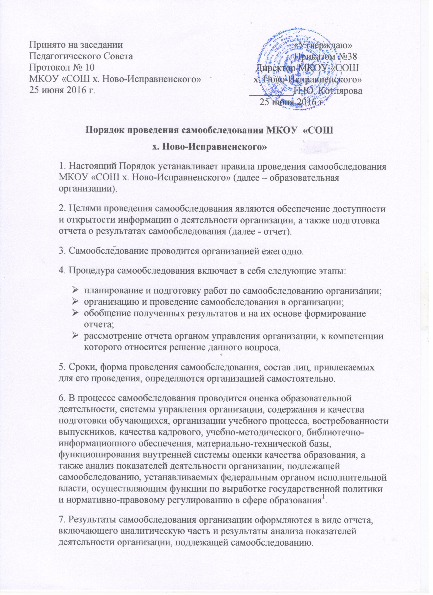
Отчет для общеобразовательных - по состоянию на 1 августа текущего года.
Отчет подписывается руководителем организации и заверяется ее печатью.
8. Размещение отчета, для общеобразовательных организаций - не позднее 1 сентября текущего года.

